Prepositions

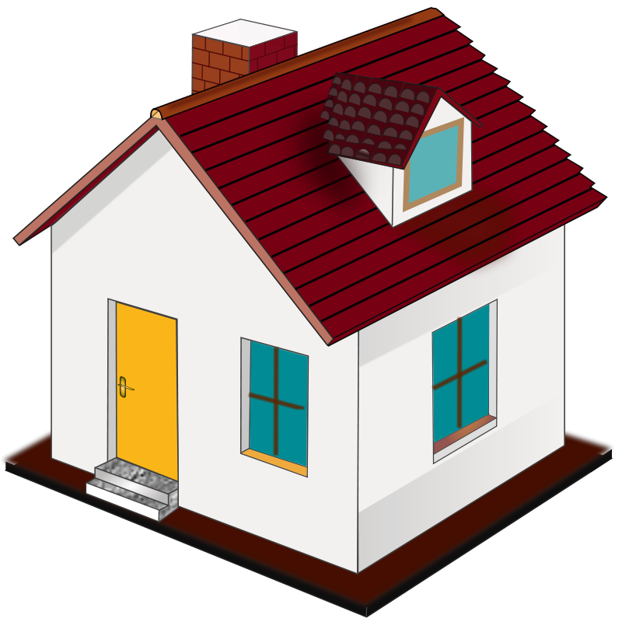
うしろushiro
behind
うえ
ue
above/on top of

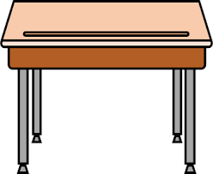

まえ
mae
in front of
した
shita
below/
under
となり
tonari
next to

なか
naka
inside
そとsoto
outside

ちかくchikaku
near to

Useful Vocabulary

いえ 家 house
としょかん 図書館 library
えき 駅 station
あいだaida
between
き 木 tree
はこ 箱 box
ねこ 猫 cat
いぬ 犬 dog
うし 牛 cow
うま 馬 horse

